Instituto Tecnológico y de Estudios Superiores de Monterrey
Campus Monterrey
Escuela de Ingeniería y Ciencias
Ingeniería en Ciencias de Datos y Matemáticas

MA2006B — Uso de Álgebras Modernas para Seguridad y Criptografía
Reporte Técnico
Etapa 1 — Gestor de Identidades
Socio Formador

Casa Monarca — Ayuda Humanitaria al Migrante, A.B.P.
Reto: | Firmas solidarias y protección de datos personales
Equipo: | Equipo 4 Grupo: Grupo 602
Versión del sistema: | v1.0.0
Profesores: | Alberto F. Martínez (titular); Daniel Otero Fadul; Raúl Gómez Muñoz; Pedro Leonel Olaya Trejos

Integrantes del equipo
Nombre | Matrícula | Rol
Yamil Elias Del Blanco Chávez | A00838610 | Líder técnico
Luis Roberto Campos Solis | A00838686 | Líder de equipo
Juan David Pastrana Arango | A01751471 | Líder de desarrollo
Mariano Vertiz Sánchez | A00840430 | Desarrollador
Álvaro Duhart Pérez | A01029468 | Desarrollador
Mauro Artemio Sotelo Dávila | A01707689 | Desarrollador

Monterrey, Nuevo León · 30 de abril de 2026

Índice de contenidos
Este índice se generará automáticamente al abrir el documento en Word. Si no aparece, ve a Referencias → Tabla de Contenidos → Tabla automática.

Índice de tablas
Tabla 1. Cobertura del reto por sub-problema.
Tabla 2. Casos de uso principales.
Tabla 3. Niveles de acceso y permisos del sistema.
Tabla 4. Stack tecnológico — lenguajes y frameworks.
Tabla 5. Modelo de datos — entidades principales.
Tabla 6. Endpoints REST principales.
Tabla 7. Matriz funcional de validación de casos de uso.

Índice de figuras
Fig. 1. Pantalla de bienvenida con selección del tipo de cuenta.
Fig. 2. Jerarquía de niveles de acceso y permisos CRUD.
Fig. 3. Arquitectura MVC del sistema en Laravel.
Fig. 4. Flujo de emisión de certificado RSA-2048.
Fig. 5. Flujo de verificación PEM en acciones sensibles.
Fig. 6. Bandeja de Accesos del Administrador.
Fig. 7. Pantalla de entrega única de llave privada PEM.
Fig. 8. Bloqueo de acceso por estado distinto de alta.
Fig. 9. Ciclo de vida de una identidad digital.
Fig. 10. Panel del Coordinador.
Fig. 11. Formulario de registro de colaborador interno.
Fig. 12. Entrevista de ingreso al albergue para personas migrantes.
Fig. 13. Modelo entidad-relación del sistema.

Abstract
El presente reporte documenta la Etapa 1 del reto "Firmas solidarias y protección de datos personales", desarrollado para Casa Monarca como Socio Formador del bloque MA2006B del Tecnológico de Monterrey. La solución entregada es un Sistema de Gestión de Identidades y Expedientes que cubre el ciclo de vida completo de las identidades digitales del personal de la organización (alta, aprobación, suspensión, revocación, baja y rastreo), implementa una infraestructura interna de llave pública (PKI) basada en RSA-2048 con fingerprints SHA-256, garantiza que las llaves privadas nunca se almacenen en el servidor mediante el patrón de entrega única, y construye un registro de auditoría inmutable para cumplimiento de la Ley Federal de Protección de Datos Personales en Posesión de los Particulares y los Derechos ARCO.
El sistema fue implementado sobre Laravel 13 con PHP 8.3, autenticación basada en Laravel Breeze, ORM Eloquent, plantillas Blade, Tailwind CSS y persistencia relacional. La capa criptográfica utiliza la extensión OpenSSL nativa de PHP. Adicionalmente, el sistema incorpora gestión de expedientes operativos con folio único, integridad documental por hash SHA-256, un portal específico para personas migrantes con contraseñas auto-generadas y soporte trilingüe (español, inglés y francés), y verificación criptográfica obligatoria mediante PEM para acciones sensibles. Los resultados confirman la viabilidad técnica de digitalizar los procesos administrativos de la organización sin comprometer la confidencialidad de los datos personales bajo su custodia.

1. Introducción
Casa Monarca, Ayuda Humanitaria al Migrante A.B.P., es una organización de la sociedad civil sin fines de lucro que brinda acompañamiento humanitario, psicosocial, legal y de comunicación a personas migrantes y refugiadas en su tránsito por el norte de México. En su operación cotidiana, la organización maneja datos personales sensibles (situación migratoria, estado de salud, historia familiar, documentos de identidad y constancias oficiales) que la Ley Federal de Protección de Datos Personales en Posesión de los Particulares y los Derechos ARCO obligan a custodiar con estándares específicos de integridad, confidencialidad, trazabilidad y disponibilidad (Cámara de Diputados, 2025).
Hasta antes del desarrollo de este sistema, gran parte de los procesos de altas, asignaciones, autorizaciones y bajas del personal colaborador se gestionaban mediante hojas de cálculo y correos electrónicos, sin un control centralizado de quién tenía acceso a qué información, sin una manera robusta de demostrar la autenticidad de los documentos emitidos, y sin un registro inalterable de las acciones realizadas. Este vacío representa un riesgo legal y operativo serio: no permite responder de manera ágil a una solicitud de derechos ARCO de un titular, ni demostrar ante una eventual auditoría que la organización efectivamente protege los datos que custodia.
El reto "Firmas solidarias y protección de datos personales" contempla siete sub-problemas posibles que cubren distintas dimensiones de la seguridad de la información en organizaciones sin fines de lucro. Este equipo aborda principalmente el Sub-problema 1, gestión de identidades digitales, y parcialmente el Sub-problema 5, gestión de expedientes y solicitudes, entregando un sistema que: (a) administra el ciclo de vida completo de las identidades del personal; (b) emite certificados digitales RSA-2048 al momento de aprobar a un coordinador; (c) garantiza que la llave privada de cada coordinador nunca quede almacenada en el servidor; (d) verifica criptográficamente que la persona que ejecuta una acción sensible posee la llave privada correspondiente; y (e) mantiene una bitácora inmutable de toda actividad relevante para auditoría y cumplimiento ARCO.
El presente documento describe el problema abordado, el marco de referencia técnico y normativo, la propuesta de solución, los componentes desarrollados en backend y frontend, los resultados obtenidos, los casos de uso validados y las direcciones de trabajo futuro hacia las etapas posteriores del reto, incluyendo la migración eventual hacia una arquitectura basada en blockchain.

2. Marco de referencia

2.1. Criptografía de llave pública y RSA
La criptografía de llave pública es una rama de la criptografía que utiliza pares de llaves matemáticamente relacionadas, donde una llave se difunde abiertamente (llave pública) y otra se mantiene en secreto absoluto por su titular (llave privada). Cualquier mensaje cifrado con la llave pública sólo puede ser descifrado con la llave privada correspondiente, y viceversa, lo cual permite construir esquemas de confidencialidad y de firma digital sin necesidad de compartir un secreto previo entre las partes (Menezes et al., 1996).
RSA, propuesto por Rivest, Shamir y Adleman (1978), es uno de los algoritmos asimétricos más utilizados a nivel mundial. Su seguridad descansa en la dificultad computacional del problema de la factorización de enteros grandes. De acuerdo con Barker (2020), un módulo RSA de 2048 bits ofrece una fortaleza equivalente a 112 bits de seguridad simétrica, considerado aceptable para la mayoría de aplicaciones de propósito general hasta más allá del año 2030. Este sistema utiliza RSA-2048 como tamaño de llave para los certificados internos del personal coordinador.
Ramió Aguirre (2006) define Criptografía como:
"La Criptografía es la rama inicial de las Matemáticas y en la actualidad también de la Informática y la Telemática, que hace uso de métodos y técnicas con el objeto principal de cifrar, y por tanto proteger, un mensaje o archivo por medio de un algoritmo, usando una o más claves" (Ramió Aguirre, 2006, p. 13)

2.2. Funciones hash y SHA-256
Una función hash criptográfica toma una entrada de longitud arbitraria y produce una salida de longitud fija (resumen), con la propiedad de que es computacionalmente inviable invertir el cálculo, encontrar dos entradas que produzcan la misma salida, o predecir cómo cambia la salida ante un cambio mínimo en la entrada. SHA-256 (Secure Hash Algorithm, variante de 256 bits) es la función hash predominante para integridad y huellas digitales en aplicaciones modernas (Paar y Pelzl, 2010).
En este sistema, SHA-256 se utiliza con tres propósitos:
- Generar el fingerprint identificador único de cada llave pública RSA emitida.
- Verificar criptográficamente que un archivo PEM ingresado por el usuario corresponde efectivamente al certificado activo en base de datos antes de autorizar una acción sensible.
- Calcular y persistir la huella de integridad de cada documento adjunto cargado en un expediente, de modo que cualquier modificación posterior sea detectable.

2.3. Infraestructura de Llave Pública (PKI)
Una PKI es el conjunto de roles, políticas, hardware, software y procedimientos necesarios para crear, gestionar, distribuir, usar, almacenar y revocar certificados digitales. El estándar de facto para certificados es X.509, descrito en el RFC 5280 (Cooper et al., 2008), el cual también define el formato de las Listas de Revocación de Certificados (CRL). En una PKI completa, una Autoridad Certificadora (CA) firma los certificados de los usuarios finales, validando que la llave pública incluida pertenece efectivamente al titular declarado.
En la Etapa 1 de este proyecto se implementa una PKI interna simplificada, en la cual el propio sistema actúa como autoridad emisora para los certificados del personal coordinador. No se integra todavía con una Autoridad Certificadora externa ni se exportan CRL en el formato estándar RFC 5280. Esta decisión se justifica por el alcance multi-semestral del reto: las etapas posteriores incorporarán formatos estándar y eventualmente una capa de registro inmutable basada en blockchain para los eventos criptográficos relevantes.

2.4. Marco normativo mexicano
La Ley Federal de Protección de Datos Personales en Posesión de los Particulares (Cámara de Diputados, 2025) regula el tratamiento de datos personales por parte de organizaciones privadas en México. En su artículo 6 enuncia los principios rectores de licitud, consentimiento, información, calidad, finalidad, lealtad, proporcionalidad y responsabilidad. En los artículos 22 a 27 detalla los Derechos ARCO: el titular de los datos tiene derecho a acceder a la información que la organización mantiene sobre él, a rectificarla cuando sea inexacta o incompleta, a cancelar el tratamiento cuando ya no resulte necesario, y a oponerse al uso de sus datos para fines específicos por causa legítima (INAI, 2023).
El diseño del sistema considera estos derechos de manera operativa. La trazabilidad inmutable de las acciones permite responder a una solicitud de acceso con evidencia completa. La capacidad del Administrador de modificar datos personales del personal con bitácora asociada permite ejecutar rectificaciones. La eliminación lógica con cambio de estado a baja, conservando registros para auditoría, da soporte a la cancelación. La oposición a usos específicos, en cambio, requiere un procedimiento formal de la organización fuera del ámbito puramente técnico y queda señalada como pendiente.

2.5. Soluciones existentes revisadas
Durante el desarrollo se revisaron varias soluciones de referencia. El sistema e.firma del Servicio de Administración Tributaria (SAT) opera como un caso de PKI ciudadana en México: el contribuyente solicita un par de llaves, el SAT actúa como CA, y la llave privada es responsabilidad del titular. Este modelo inspira el patrón de entrega única de PEM utilizado en este sistema. La biblioteca PyCryptodome de Python fue evaluada como alternativa para la capa criptográfica; sin embargo, dado que el stack final del proyecto fue PHP con Laravel, se optó por OpenSSL nativo de PHP (The PHP Group, 2025), que ofrece equivalencia funcional. Adicionalmente, la herramienta PGP (Pretty Good Privacy) sirvió como referencia conceptual para la separación entre operaciones de firma y de cifrado, aun cuando esta Etapa no implementa firma de correos.
También se estudiaron sistemas con control de acceso por roles y privilegios mínimos como referente operativo de cómo segregar permisos entre administradores, coordinadores y personal operativo, manteniendo a la vez una experiencia de usuario sencilla y consistente. La Fig. 2 muestra la jerarquía resultante implementada en este sistema, con cinco niveles que mapean directamente al modelo CRUD.
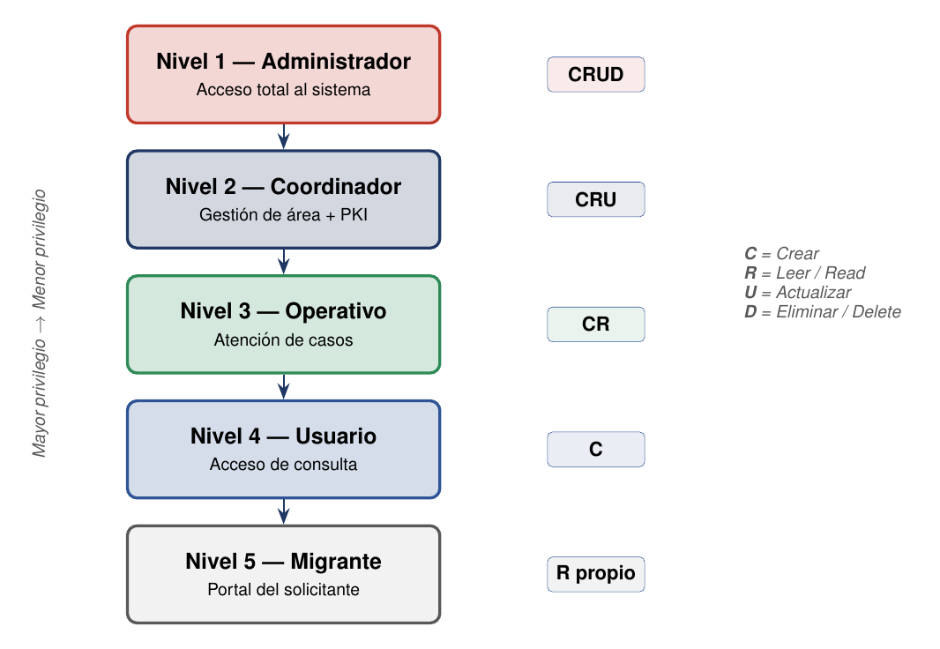
Fig. 2. Jerarquía de niveles de acceso y permisos CRUD (elaboración propia).

3. Desarrollo

3.1. Propuesta de solución
La propuesta es un sistema web monolítico construido sobre Laravel 13, accesible desde navegador, con autenticación por correo y contraseña como factor primario. La aplicación gestiona cinco niveles de acceso (Administrador, Coordinador, Operativo, Usuario, Migrante) y seis áreas operativas de Casa Monarca (Humanitaria, Psicosocial, Legal, Comunicación, Almacén y Tecnologías de Información). Cada acción relevante queda registrada en una bitácora inmutable que conserva una copia textual del actor incluso si el usuario es eliminado posteriormente del sistema.
La Fig. 1 muestra la pantalla de bienvenida del sistema, donde el visitante elige el tipo de cuenta con la que se relacionará con Casa Monarca. La distinción visual entre Colaborador Interno, Agente Externo y Migrante refuerza desde el primer contacto el modelo de roles del sistema.
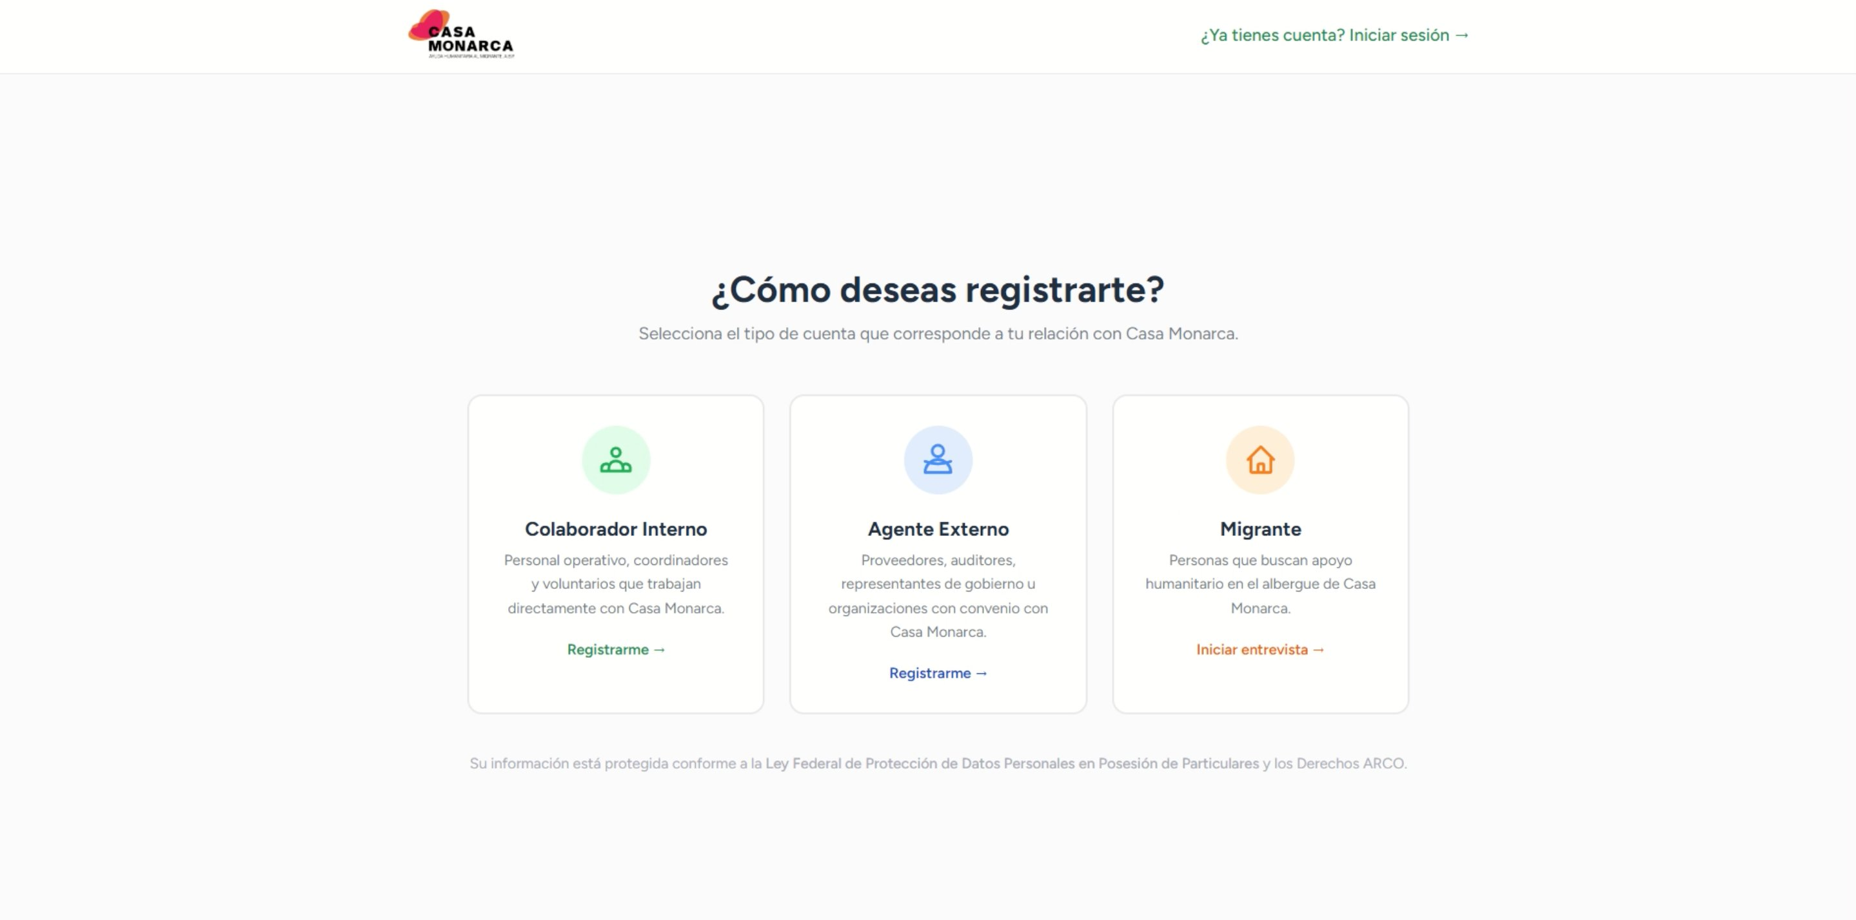
Fig. 1. Pantalla de bienvenida con selección del tipo de cuenta (elaboración propia).
La elección de Laravel se justifica por varias razones técnicas concretas. Primero, el bloque MA2006B no se centra en la construcción de un framework propio sino en la aplicación correcta de algoritmos criptográficos modernos; Laravel resuelve de fábrica la autenticación, el ruteo, el control de sesiones, las políticas de autorización (Gates y Policies), la protección contra falsificación de peticiones (CSRF), el ORM relacional (Eloquent) y las migraciones de base de datos versionadas (Laravel, 2025). Segundo, la extensión OpenSSL viene incluida nativamente en PHP, lo cual evita instalar dependencias externas para la generación y validación de pares RSA. Tercero, la curva de aprendizaje del equipo era favorable, permitiendo concentrar el esfuerzo en la capa criptográfica y los flujos de negocio, no en la infraestructura. Cuarto, las plantillas Blade junto con Tailwind CSS (Tailwind Labs, 2025) y Alpine.js (Alpine.js, 2025) permiten construir interfaces consistentes sin requerir una aplicación frontend separada.
Para el hosting se evaluó la posibilidad de despliegue en proveedores tipo HostGator o servicios cloud completos como AWS. Dado que la Etapa 1 se entregó en estado piloto sobre desarrollo local, la decisión final de proveedor de producción se documenta como abierta. Se descartó AWS para esta etapa por la complejidad innecesaria que introduce su modelo de servicios diferenciados (EC2, RDS, S3, IAM) frente al alcance acotado del piloto; en cambio, una solución tipo HostGator o un VPS modesto cubre los requerimientos actuales con menor costo y menor complejidad operativa para Casa Monarca.

3.1.1. Cobertura del reto
La siguiente tabla resume qué sub-problemas del reto cubre la Etapa 1 entregada:
SP | Descripción | Cobertura
SP-1 | Gestor de Identidades: ciclo de vida completo con certificados y auditoría | Principal
SP-2 | Correos cifrados | Fuera de alcance
SP-3 | Registros inmutables externos | Fuera de alcance
SP-4 | Verificación externa de documentos | Fuera de alcance
SP-5 | Gestión de expedientes y solicitudes | Parcial
SP-6 | Cifrado de base de datos | Fuera de alcance
SP-7 | Respaldos automáticos | Fuera de alcance
Tabla 1. Cobertura del reto por sub-problema (elaboración propia).

3.2. Desarrollo de componentes

3.2.1. Backend
El backend se organiza en módulos funcionales claramente delimitados. Cada módulo agrupa controladores, modelos Eloquent, políticas de autorización y servicios específicos. La Fig. 3 ilustra la arquitectura MVC adoptada.
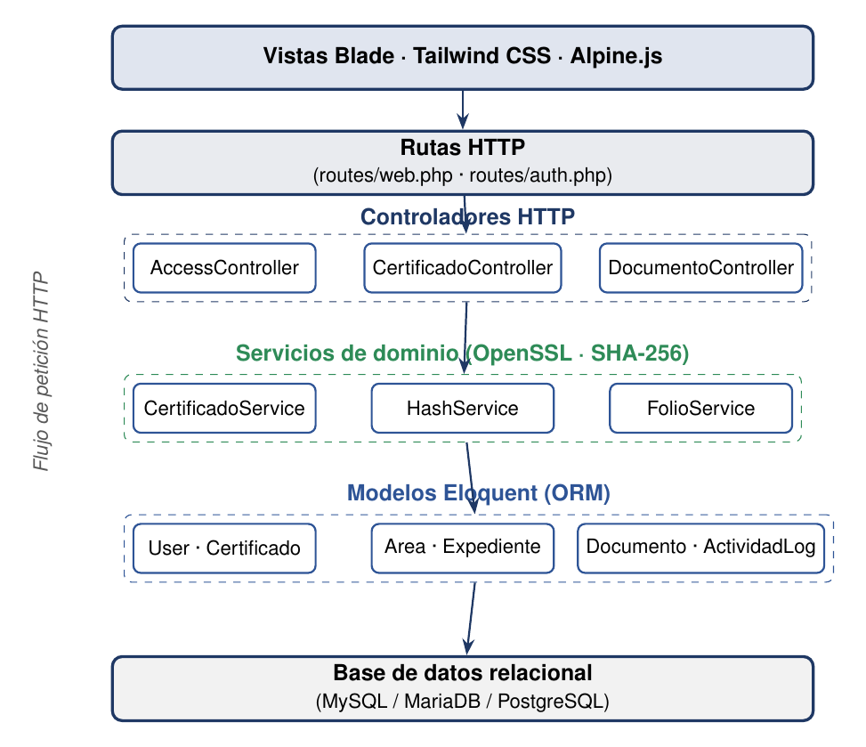
Fig. 3. Arquitectura MVC del sistema en Laravel (elaboración propia).
Autenticación y sesión. La autenticación se construye sobre Laravel Breeze. Para el inicio de sesión se utiliza correo institucional o personal del colaborador y contraseña. El middleware CheckStatus se aplica globalmente a las rutas autenticadas y bloquea el acceso de cuentas con estado distinto de "alta", redirigiendo a una pantalla informativa.
Gestión de usuarios e identidades. Cada usuario en el sistema tiene un rol numérico (1 a 5), un área asignada cuando aplica, y un estado dentro del ciclo de vida (pendiente, alta, suspendido, revocación, baja). El registro inicial coloca a la persona en estado "pendiente" y dispara una notificación al Administrador. Desde la Bandeja de Accesos, el Administrador puede aprobar, rechazar, suspender, revocar o restaurar identidades.
Certificados digitales. Al aprobar a un Coordinador, el sistema invoca openssl_pkey_new() para generar un par RSA-2048. La llave pública se almacena en la tabla certificados junto con su fingerprint SHA-256. La llave privada, en formato PEM, se introduce en una variable flash de sesión y se renderiza una sola vez en una pantalla de confirmación. La Fig. 4 ilustra este flujo paso a paso.
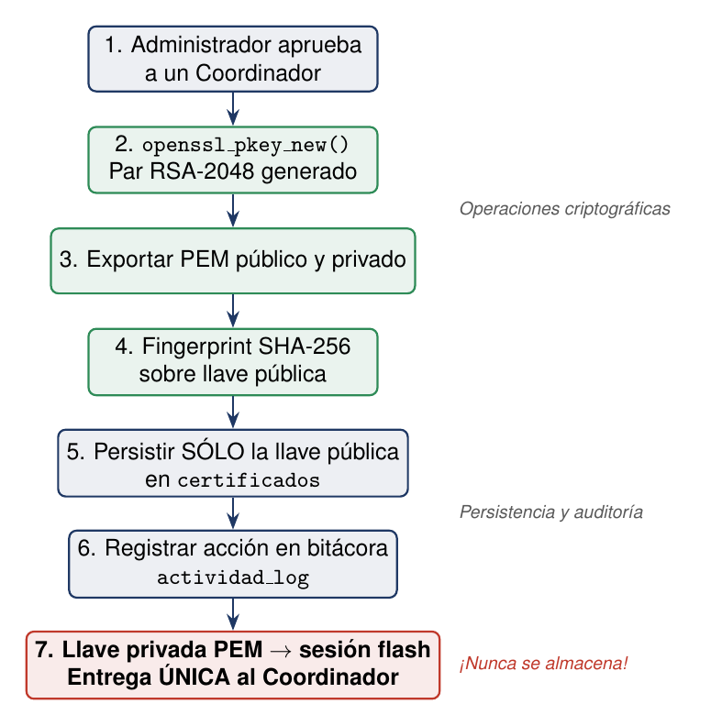
Fig. 4. Flujo de emisión de certificado RSA-2048 (elaboración propia).
Verificación criptográfica PEM. Las acciones sensibles (edición y eliminación de documentos en un expediente) requieren que el usuario introduzca su llave privada PEM. El servidor: (1) carga el certificado activo del usuario; (2) extrae la llave pública y calcula su fingerprint SHA-256; (3) deriva del PEM introducido la llave pública correspondiente y calcula su fingerprint; (4) compara los dos fingerprints con hash_equals() para evitar timing attacks. La Fig. 5 muestra el flujo conceptual completo.
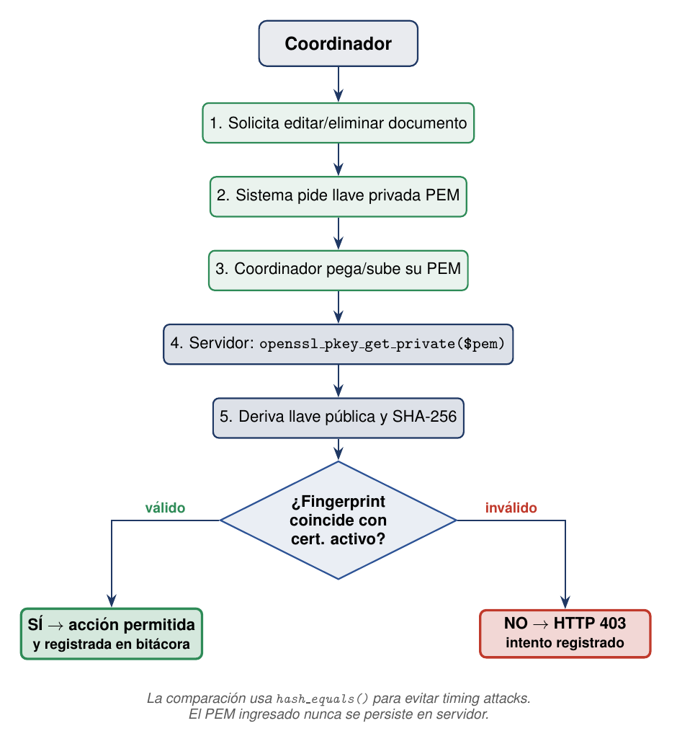
Fig. 5. Flujo de verificación PEM en acciones sensibles (elaboración propia).
Auditoría inmutable. La tabla actividad_log conserva el rastro de toda acción relevante. A diferencia de las relaciones tradicionales, los registros de bitácora no usan llave foránea hacia el usuario que ejecutó la acción; en su lugar, almacenan una copia textual del nombre, matrícula y rol del actor en el momento de la acción. Este patrón se eligió deliberadamente para garantizar que la bitácora siga siendo legible y útil para auditoría aunque el usuario haya sido posteriormente eliminado, en línea con los Derechos ARCO de Cancelación que coexisten con la obligación de mantener evidencia para fines de cumplimiento.

3.2.2. Frontend
El frontend se construye con plantillas Blade, complementadas con Tailwind CSS para los estilos y Alpine.js para interacciones ligeras del lado del cliente. La compilación de assets se realiza con Vite. Las vistas más relevantes se ilustran a continuación.
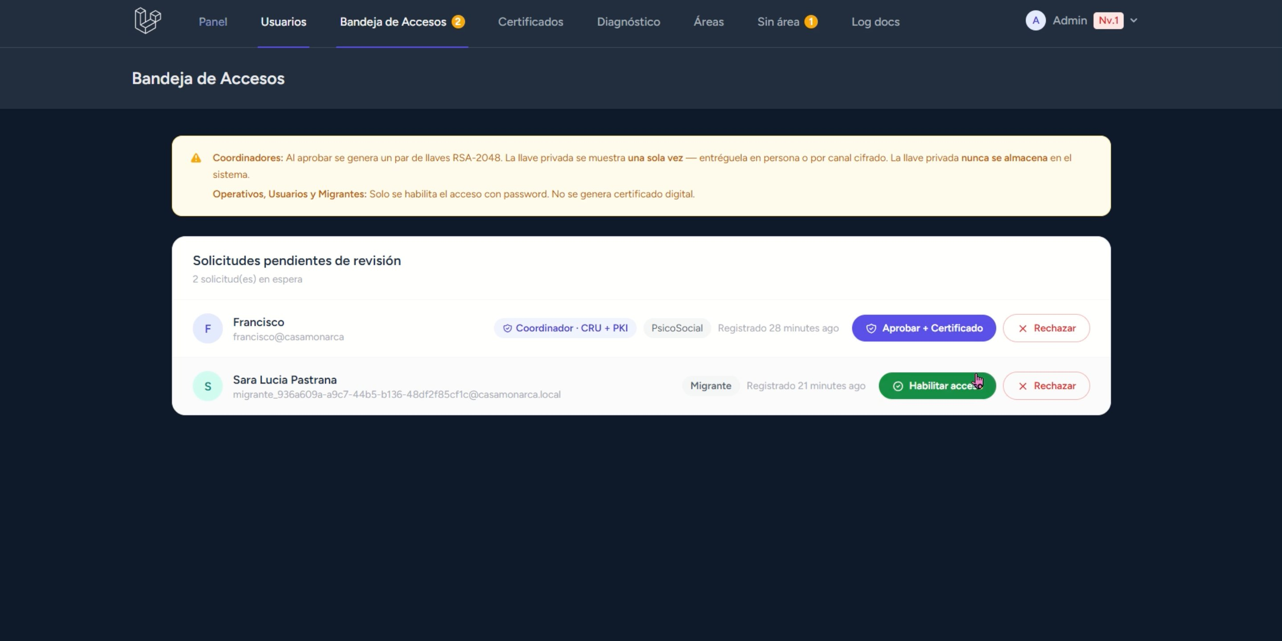
Fig. 6. Bandeja de Accesos del Administrador con solicitudes pendientes de revisión (elaboración propia).
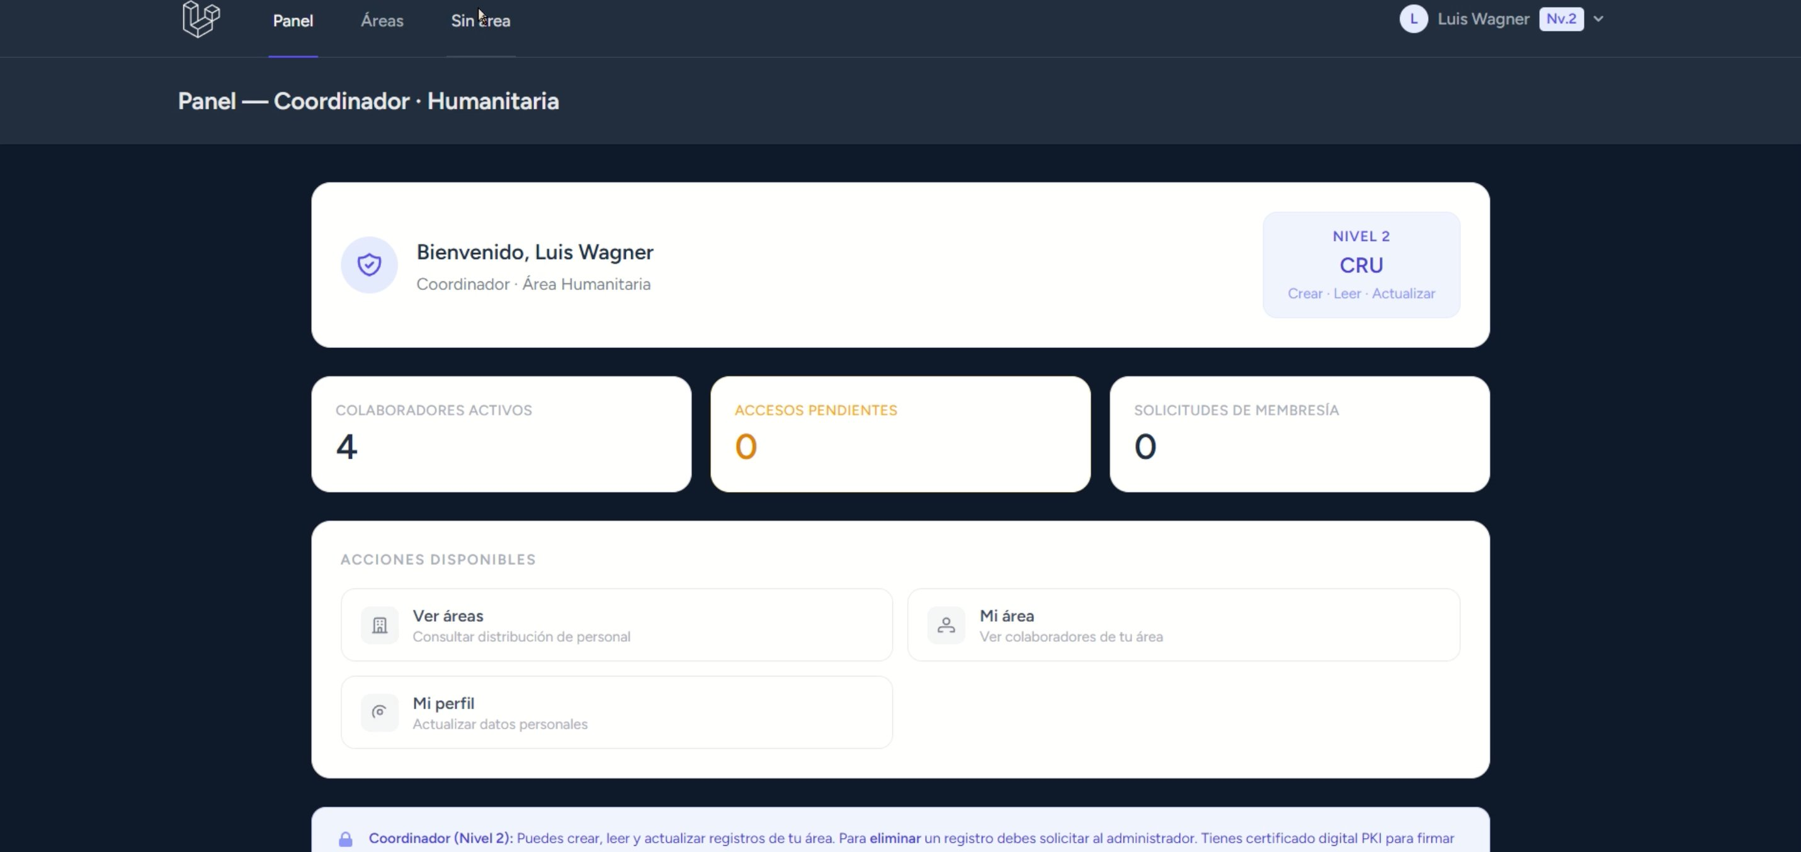
Fig. 7. Pantalla de entrega única de llave privada PEM tras aprobar un Coordinador (elaboración propia).

3.2.3. Conexión de los componentes
Los componentes se conectan mediante el patrón Model-View-Controller (MVC) propio de Laravel. Las rutas web mapean cada URL a un controlador específico, los controladores delegan en servicios de negocio para operaciones complejas (especialmente las criptográficas), los servicios consultan y modifican los modelos Eloquent, y los controladores retornan vistas Blade renderizadas con los datos resultantes. Las políticas de autorización (Gates) interceptan las peticiones para validar que el rol del usuario actual tiene permiso sobre el recurso solicitado.
El modelo de datos relacional se ilustra en la Fig. 13.

4. Resultados

4.1. Resultados de backend
Se obtuvieron los siguientes componentes funcionales en backend: (a) servicio de emisión de certificados RSA-2048 con cálculo automático de fingerprint SHA-256; (b) middleware CheckStatus para bloqueo de cuentas no activas, ilustrado en la Fig. 8; (c) servicio de verificación PEM con comparación de fingerprints; (d) generador de folios únicos para expedientes en formato CM-AAAA-XXXX; (e) calculador de hash SHA-256 para integridad documental aplicado en cada carga de archivo; y (f) bitácora inmutable que preserva snapshot textual del actor.
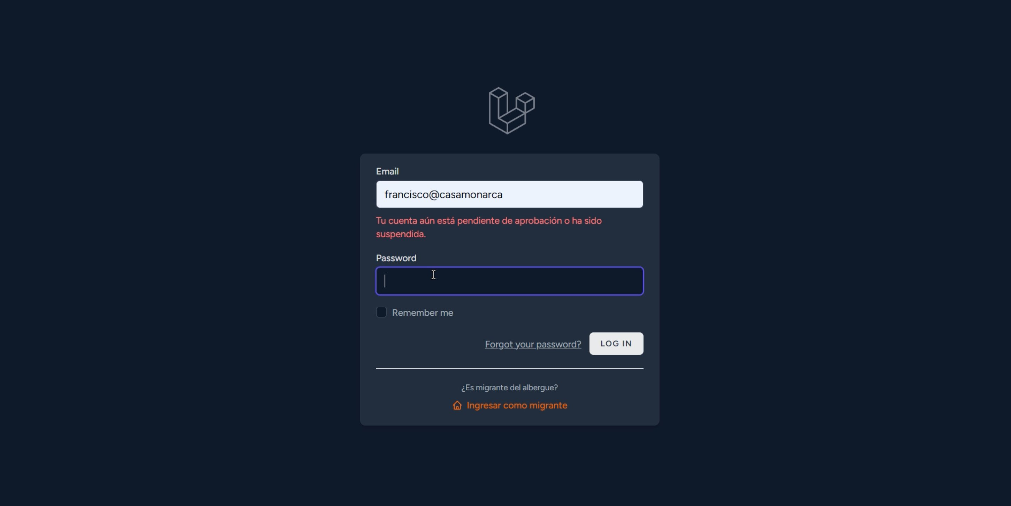
Fig. 8. Bloqueo de acceso por estado distinto de "alta" — middleware CheckStatus en acción (elaboración propia).
El sistema soporta los cinco niveles definidos y las seis áreas operativas, con políticas de autorización por Gate aplicadas consistentemente en todos los controladores que manejan recursos sensibles. El ciclo de vida de una identidad sigue la máquina de estados descrita en la Fig. 9.
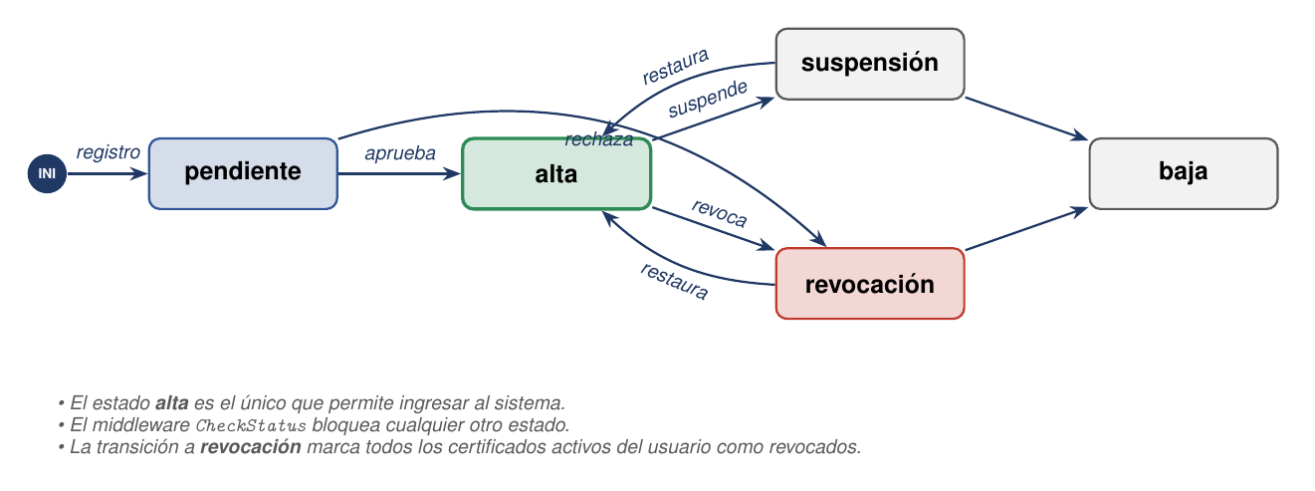
Fig. 9. Ciclo de vida de una identidad digital (elaboración propia).

4.2. Resultados de frontend
Se entregan las pantallas listadas en la sección 3.2.2 con un diseño visual coherente basado en la paleta de Tailwind CSS y elementos interactivos construidos con Alpine.js. La Bandeja de Accesos permite al Administrador filtrar por estado, área y rol; aprobar, rechazar, suspender o restaurar identidades; y consultar el historial de cada usuario. La pantalla de entrega de PEM se diseñó con avisos visuales de alta visibilidad para subrayar que el contenido se mostrará una sola vez.
El portal específico del Coordinador (Fig. 10) muestra de forma inmediata su nivel de acceso y los permisos CRU correspondientes, junto con métricas operativas de su área.
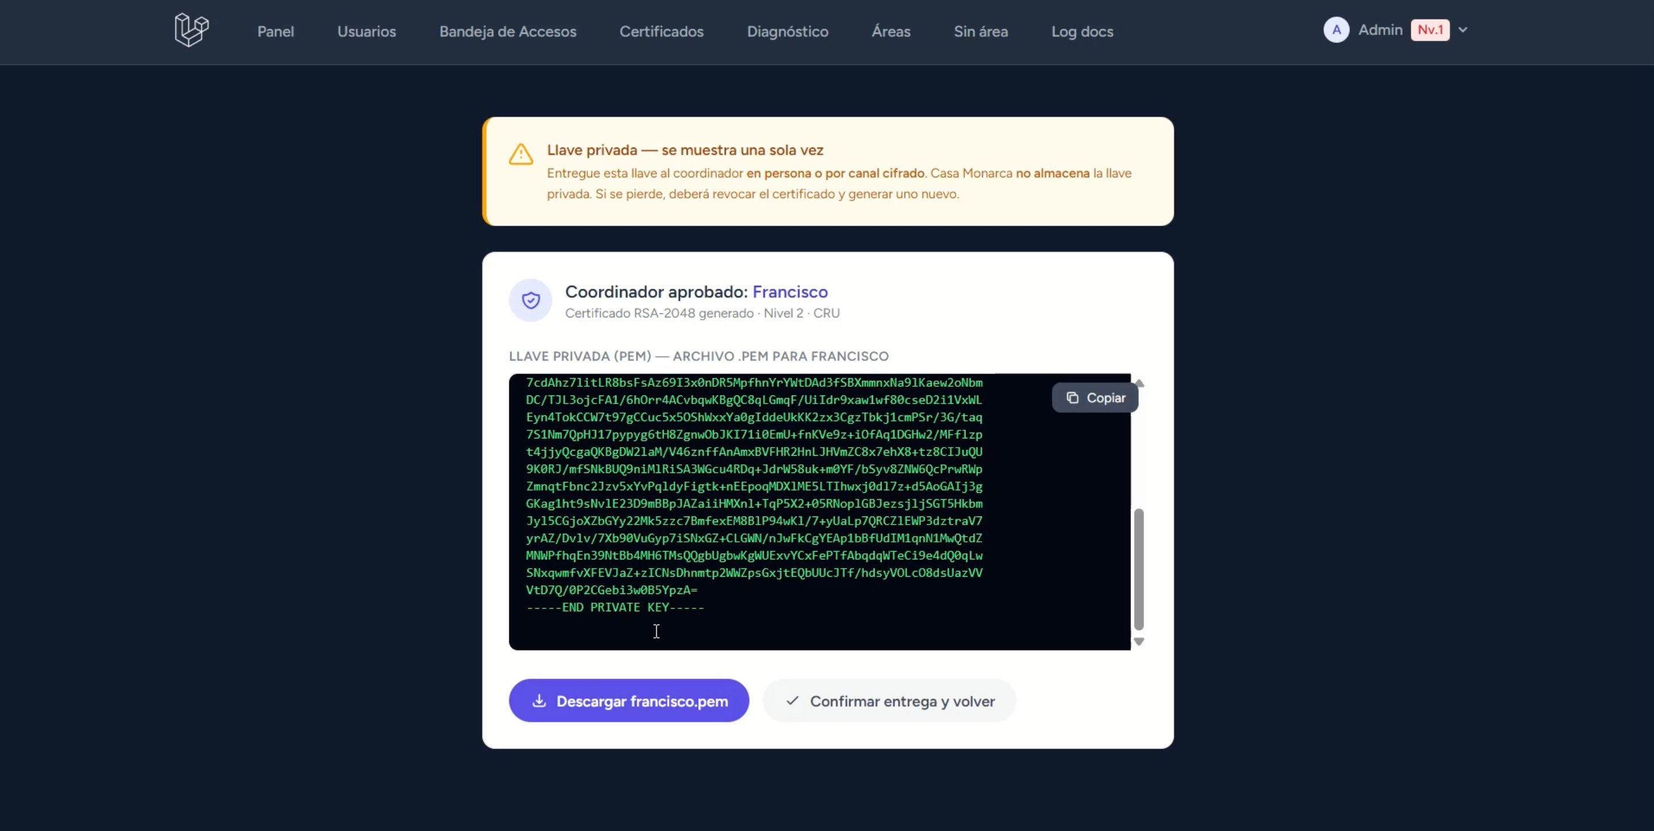
Fig. 10. Panel del Coordinador con métricas operativas y permisos visibles (elaboración propia).
Los formularios de registro están diferenciados por tipo de cuenta. El formulario de colaborador interno (Fig. 11) captura el área de adscripción y el nivel del equipo, mientras que la entrevista de ingreso para personas migrantes (Fig. 12) ofrece un flujo más extenso en pasos, multilingüe (español, inglés y francés), y orientado al levantamiento de información humanitaria necesaria.
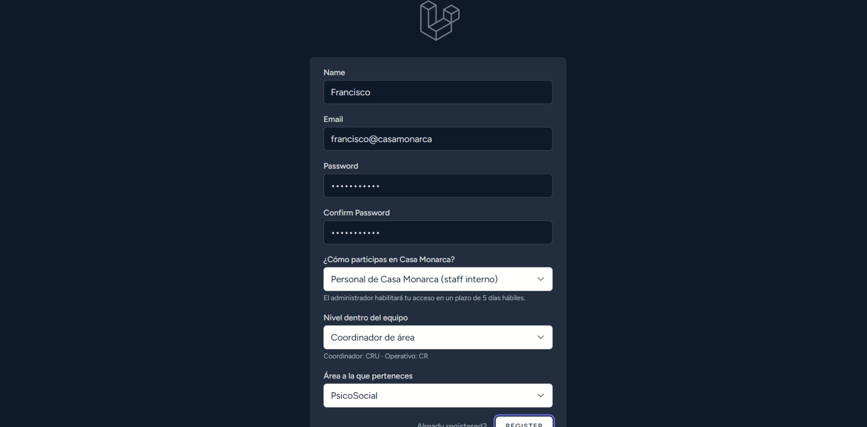
Fig. 11. Formulario de registro de colaborador interno (elaboración propia).
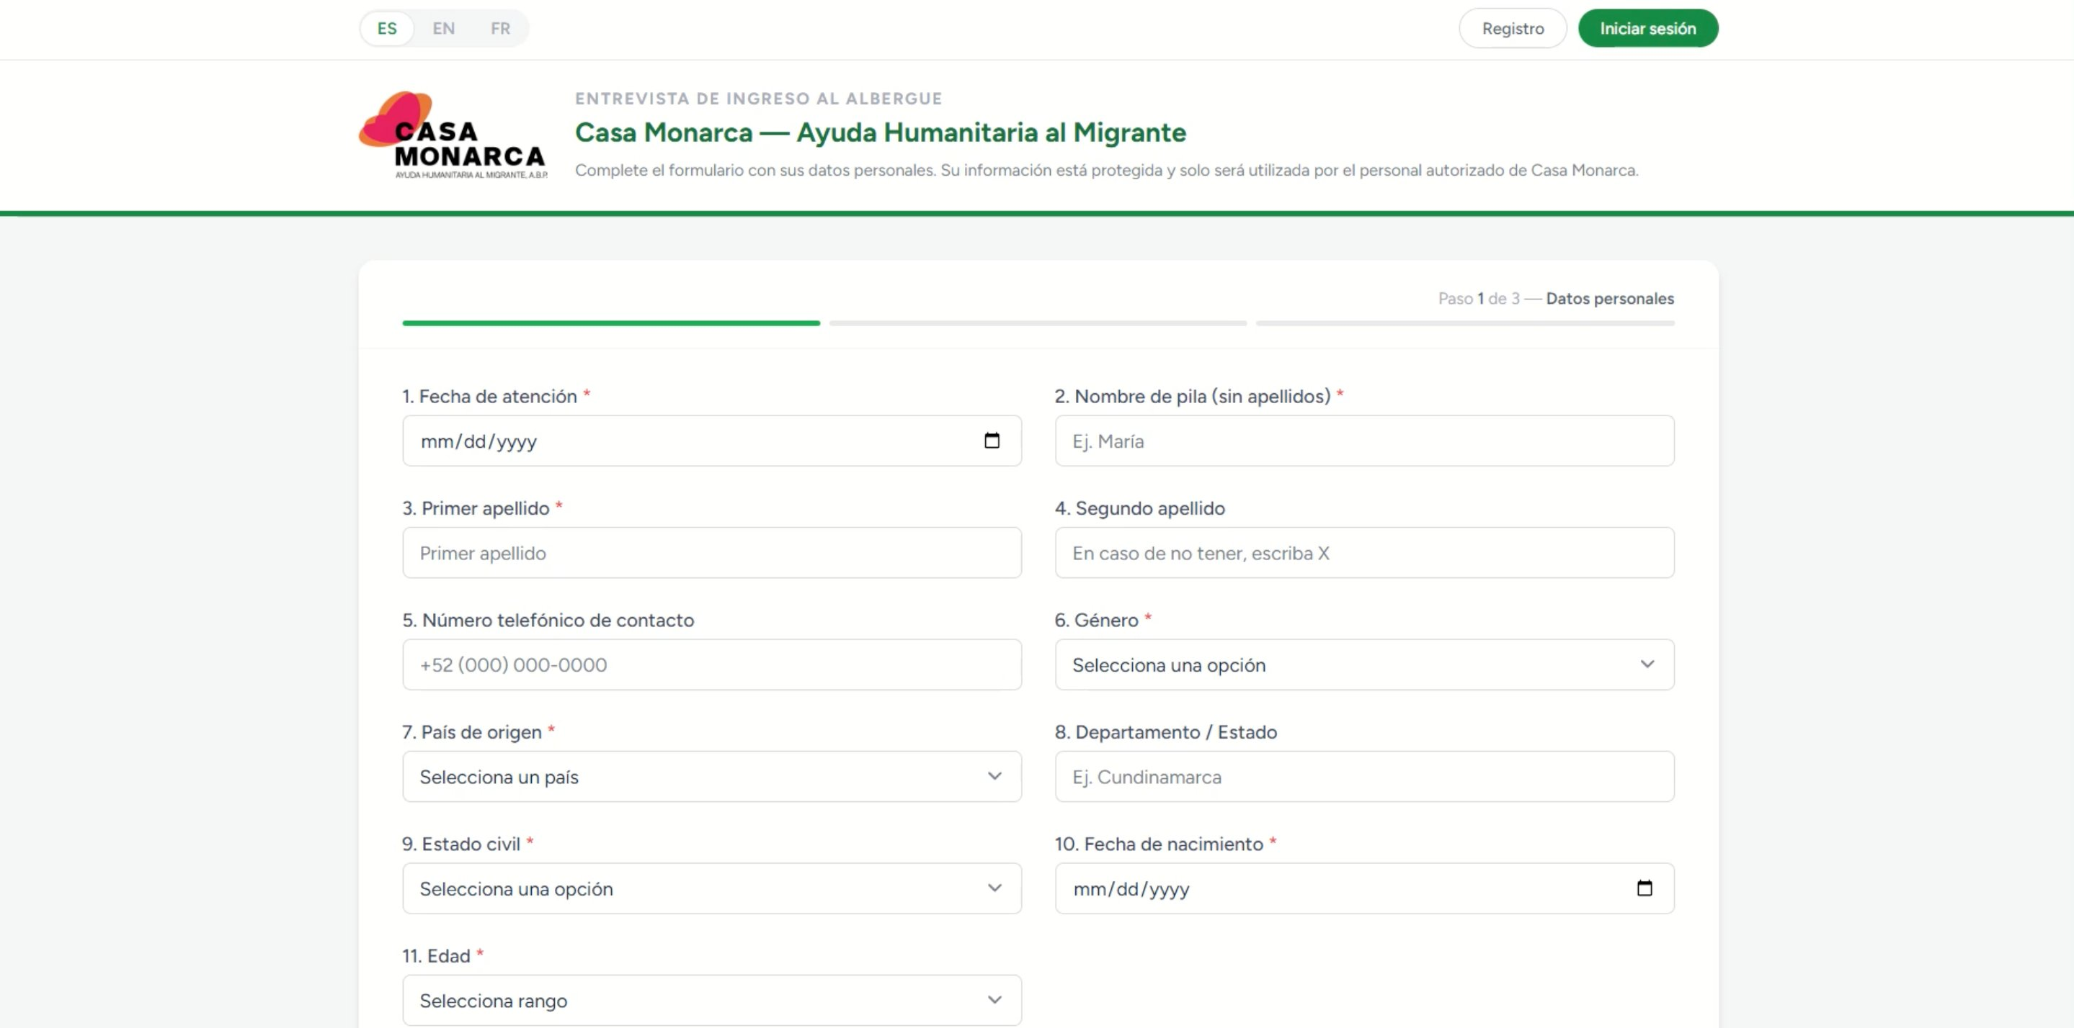
Fig. 12. Entrevista de ingreso al albergue para personas migrantes, paso 1 de 3 (elaboración propia).

4.3. Resultados de la solución completa
El sistema completo, integrado y funcional en entorno de desarrollo local, ejecuta exitosamente los flujos previstos: registro de colaboradores y migrantes, aprobación con emisión de certificados, asignación de solicitudes a expedientes, carga de documentos con verificación de integridad, edición y eliminación de documentos con verificación PEM, y consulta del portal migrante. Todas las acciones quedan reflejadas en la bitácora de auditoría.
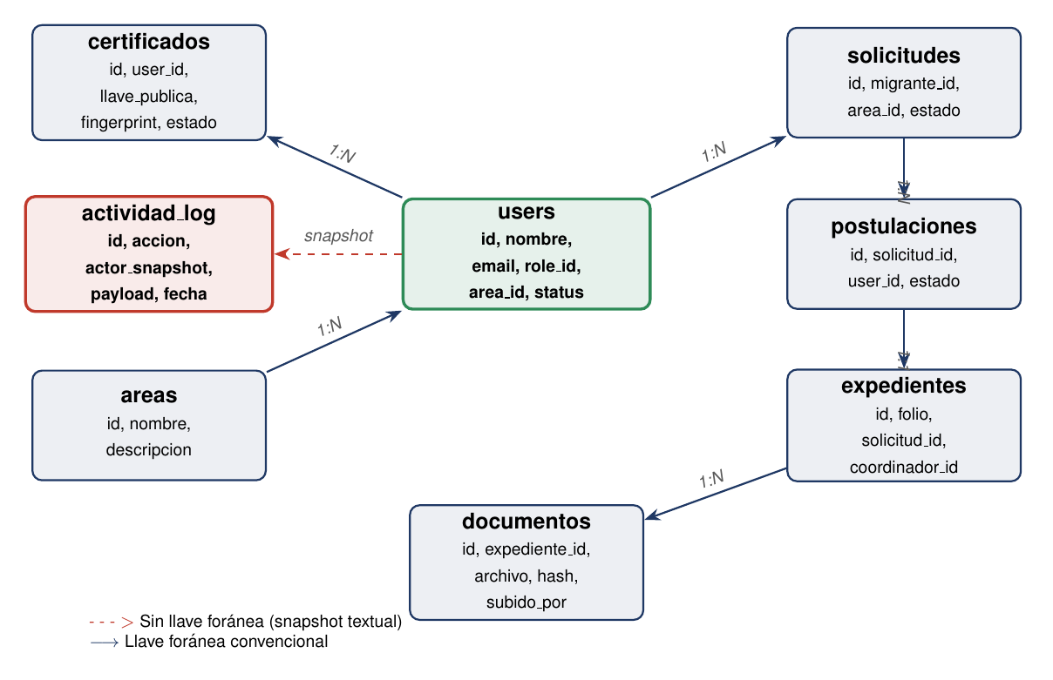
Fig. 13. Modelo entidad-relación de la base de datos (elaboración propia).

4.4. Casos de uso y matriz de validación
Los casos de uso principales fueron validados manualmente y mediante el stack de pruebas Pest/PHPUnit (Pest, 2025). La Tabla 7 resume los casos validados con enlace al archivo de prueba correspondiente en el repositorio público.
ID | Flujo | Salida esperada | Evidencia (clic para abrir)
TC-01 | Registro de colaborador | Usuario en estado pendiente | tests/Feature/RegistroColaboradorTest.php
TC-02 | Aprobación de colaborador | Usuario en estado alta | tests/Feature/AprobacionColaboradorTest.php
TC-03 | Aprobación de coordinador | Certificado RSA-2048 + PEM única vez | tests/Feature/AprobacionCoordinadorTest.php
TC-04 | Aprobación de migrante | Contraseña aleatoria de 10 caracteres | tests/Feature/AprobacionMigranteTest.php
TC-05 | Revocación de identidad | Estado revocación y certs revocados | tests/Feature/RevocacionTest.php
TC-06 | Restauración de identidad | Estado de regreso a alta | tests/Feature/RestauracionTest.php
TC-07 | Solicitud de migrante | Solicitud pendiente registrada | tests/Feature/SolicitudTest.php
TC-08 | Postulación a solicitud | Postulación creada | tests/Feature/PostulacionTest.php
TC-09 | Apertura de expediente | Folio CM-AAAA-XXXX generado | tests/Feature/ExpedienteTest.php
TC-10 | Subida de documento | Documento con hash SHA-256 | tests/Feature/DocumentoSubidaTest.php
TC-11 | Edición con PEM válido | Acción ejecutada con log | tests/Feature/EdicionDocPemValidoTest.php
TC-12 | Edición con PEM inválido | HTTP 403 y log de intento | tests/Feature/EdicionDocPemInvalidoTest.php
TC-13 | Eliminación con PEM válido | Documento eliminado con log | tests/Feature/EliminacionDocTest.php
TC-14 | Acceso sin permisos de área | Acceso denegado | tests/Feature/AccesoSinPermisosTest.php
TC-15 | Middleware CheckStatus | Acceso bloqueado y redirección | tests/Feature/CheckStatusTest.php
Tabla 7. Matriz funcional de validación de casos de uso (elaboración propia).

5. Conclusiones y trabajo futuro

5.1. Conclusiones
La Etapa 1 del reto se entrega como un piloto funcional sobre desarrollo local que cubre el ciclo de vida completo de identidades digitales y abre la puerta a la gestión integral de expedientes. Los principios criptográficos del bloque MA2006B se aplicaron de manera directa y verificable: RSA-2048 para los pares de llaves de los coordinadores, SHA-256 para fingerprints e integridad documental, y verificación criptográfica de posesión de llave privada como prerrequisito para acciones sensibles. El patrón de entrega única de PEM, inspirado en la e.firma del SAT, garantiza que la llave privada nunca permanezca almacenada en el servidor.
El cumplimiento de los Derechos ARCO se aborda de manera operativa: la trazabilidad inmutable da soporte al derecho de Acceso, la edición controlada de datos personales por el Administrador soporta la Rectificación, los estados de baja y revocación con bitácora persistente soportan la Cancelación, y queda pendiente para etapas siguientes la formalización del procedimiento de Oposición a usos específicos. La bitácora sin llave foránea es una decisión consciente que preserva la utilidad para auditoría aún ante la eliminación de identidades.
Adicionalmente, el sistema entrega valor más allá del Sub-problema 1 estrictamente. La gestión de áreas, solicitudes, postulaciones y expedientes con folio único, el portal trilingüe específico para migrantes, y la diferenciación visual entre acciones que requieren certificado PKI (aprobación de Coordinador) y acciones que sólo habilitan acceso con contraseña (Migrante, Operativo, Usuario) representan diferenciadores operativos que la organización podrá utilizar de inmediato.

5.2. Trabajo futuro
Las direcciones de trabajo identificadas para etapas posteriores incluyen:
- Despliegue en hosting de producción con configuración hardenizada: HTTPS estricto, cabeceras de seguridad (HSTS, CSP), rotación de secretos y monitoreo activo.
- Autenticación multifactor (TOTP o WebAuthn) para roles de Administrador y Coordinador.
- Procedimiento formal de Oposición ARCO con flujo dedicado en el sistema.
- Adopción del estándar X.509 RFC 5280 para los certificados internos y emisión de CRL en formato estándar.
- Integración con una Autoridad Certificadora externa para validez interinstitucional.
- Interfaz completa de firma digital de documentos del expediente (la verificación PEM ya existe; falta el flujo de firma como tal).
- Capa de registro inmutable basada en blockchain que persista únicamente hashes y fingerprints — nunca datos personales — para alcanzar inmutabilidad criptográfica de la bitácora.
- Cifrado de base de datos en reposo y respaldos automáticos cifrados, alineados con los Sub-problemas 6 y 7 del reto.
- Sistema de firma de correos electrónicos para alcanzar también el Sub-problema 2.
- Endpoint público de verificación externa de documentos para cubrir el Sub-problema 4.

Referencias
Alpine.js. (2025). Alpine.js Documentation. https://alpinejs.dev
Barker, E. (2020). Recommendation for Key Management: Part 1 — General (NIST Special Publication 800-57 Part 1 Revision 5). National Institute of Standards and Technology. https://doi.org/10.6028/NIST.SP.800-57pt1r5
Cámara de Diputados del H. Congreso de la Unión. (2025). Ley Federal de Protección de Datos Personales en Posesión de los Particulares. Diario Oficial de la Federación. https://www.diputados.gob.mx/LeyesBiblio/pdf/LFPDPPP.pdf
Cooper, D., Santesson, S., Farrell, S., Boeyen, S., Housley, R., y Polk, W. (2008). Internet X.509 Public Key Infrastructure Certificate and Certificate Revocation List (CRL) Profile (RFC 5280). Internet Engineering Task Force. https://doi.org/10.17487/RFC5280
Instituto Nacional de Transparencia, Acceso a la Información y Protección de Datos Personales. (2023). Guía para titulares de los datos personales. INAI.
Laravel. (2025). Documentación oficial de Laravel 13. https://laravel.com/docs/13.x
Menezes, A. J., van Oorschot, P. C., y Vanstone, S. A. (1996). Handbook of Applied Cryptography. CRC Press.
Paar, C., y Pelzl, J. (2010). Understanding Cryptography: A Textbook for Students and Practitioners. Springer.
Pest. (2025). Pest — An elegant PHP Testing Framework. https://pestphp.com
Ramió Aguirre, J. (2006). Libro Electrónico de Seguridad Informática y Criptografía (6.ª ed.). Universidad Politécnica de Madrid.
Rivest, R. L., Shamir, A., y Adleman, L. (1978). A method for obtaining digital signatures and public-key cryptosystems. Communications of the ACM, 21(2), 120–126.
Shannon, C. E. (1948). A mathematical theory of communication. Bell System Technical Journal, 27(3), 379–423.
Tailwind Labs. (2025). Tailwind CSS Documentation. https://tailwindcss.com/docs
The PHP Group. (2025). PHP Manual: OpenSSL extension. https://www.php.net/manual/en/book.openssl.php

Anexos

Anexo A. Casos de uso principales
ID | Actor | Caso de uso | Resultado esperado
UC-01 | Colaborador prospecto | Registrar cuenta | Cuenta en estado pendiente
UC-02 | Administrador | Aprobar Coordinador | Certificado emitido y PEM mostrado una vez
UC-03 | Administrador | Revocar identidad | Estado revocación y certificados revocados
UC-04 | Persona migrante | Registrar solicitud de servicio | Solicitud pendiente en bandeja del área
UC-05 | Operativo | Postularse a solicitud | Postulación registrada
UC-06 | Coordinador | Abrir expediente | Folio CM-AAAA-XXXX generado
UC-07 | Coordinador | Editar documento sensible | PEM verificado y acción registrada
Tabla 2. Casos de uso principales (elaboración propia).

Anexo B. Niveles de acceso y permisos
Nivel | Rol | Capacidades principales
1 | Administrador | Acceso total: aprobación, revocación, baja, restauración, gestión de usuarios, certificados, áreas y logs (CRUD)
2 | Coordinador | Gestión de área asignada: asignación de casos, edición y eliminación con verificación PEM, certificado RSA-2048 (CRU)
3 | Operativo | Atención de casos asignados, postulación a solicitudes (CR)
4 | Usuario | Acceso interno básico según área y permisos otorgados (C)
5 | Migrante | Portal propio: registro de solicitudes y consulta de su expediente (R sobre datos propios)
Tabla 3. Niveles de acceso y permisos del sistema (elaboración propia).

Anexo C. Stack tecnológico
Capa | Tecnología | Versión
Lenguaje principal | PHP | 8.3
Framework | Laravel | 13.x
Autenticación | Laravel Breeze | 2.3
ORM | Eloquent (incluido en Laravel) | —
Vistas | Blade | —
CSS | Tailwind CSS | 3.1+
Interacción cliente | Alpine.js | 3.4+
Compilación | Vite | 7.0+
Criptografía | OpenSSL nativa de PHP | —
Pruebas | Pest / PHPUnit | Pest 4.1
Formato de código | Laravel Pint | 1.24
Control de versiones | Git + GitHub | —
Tabla 4. Stack tecnológico — lenguajes y frameworks (elaboración propia).

